Sens de l’orientation des oiseaux

Mission 10

**Information pour le personnel enseignant**

**Quoi ?**

Dans cette histoire, Lilly et Noah volent en groupe avec d’autres jeunes cigognes en direction du sud.   
La route migratoire qu’ils empruntent peut désormais être repérée grâce aux cigognes portant un émetteur (voir mission 9).   
Mais la question demeure : comment les oiseaux s'orientent-ils, comment trouvent-ils leur chemin ?  
Depuis longtemps, les chercheurs aussi sont fascinés par le sens de l’orientation des oiseaux. Pour­tant, tous les mystères n’ont pas encore été résolus. Dans tous les cas, il est intéressant de noter que   
les oiseaux disposent d’organes sensoriels différents de ceux des humains pour trouver leur chemin.

**Comment ?**   
Cette mission est divisée en plusieurs modules. Il est préférable que l'enseignant-e choisisse les modu-­  
­­les qui conviennent à sa classe. Une fiche d'info réunit les principaux sens dont disposent les oiseaux pour s’orienter.  
Dans le premier module, les élèves s’interrogent sur la façon dont ils se rendent à l’école. Ils l’expli­­­­­­­quent à un autre élève et, ensemble, ils notent des points de repère possibles.   
Pour terminer, un cercle de discussion sera mené, qui relèvera les possibilités offertes à nous les humains de s’orienter.   
  
Le deuxième module traite des réflexions des élèves sur l’orientation des cigognes. Ce qu’ils savent et   
ce qu’ils supposent sur la façon qu’a la cigogne de trouver son chemin. Ici, certains enfants auront des idées assez simples (voler droit devant, suivre la chaleur, etc.) et certain-e-s auront déjà entendu parler   
d’un sens de l’orientation particulier ou du sens magnétique des oiseaux.   
  
Le troisième module consiste à lire la fiche d’info et en consigner les trois points les plus importants.   
Ces points seront ensuite complétés lors d’un travail à deux et comparés aux suppositions formulées dans le deuxième module.   
  
Le quatrième module vise à faire comprendre aux élèves le sens magnétique des oiseaux en fabriquant une boussole très simple. Le matériel à réunir par les élèves est indiqué, les enseignants doivent encore, en plus d’un aimant puissant, se procurer une boussole (ou l’application boussole d’un smartphone). Ce module peut être complété avec d’autres expériences sur les aimants et leurs propriétés.

Notre manière de nous orienter

Travail individuel :  
**Comment trouves-tu ton chemin jusqu’à l’école ?   
À quoi te repères-tu ?**

Décris :

Travail à deux :   
Explique à l’autre élève aussi précisément que possible ton trajet pour aller à l’école et laisse-lui t’expliquer le sien.

**Quel est le trajet de l’autre élève ?  
À quoi dois-tu te repérer ?**

Notez ensemble les points les plus importants :



À ton avis, comment s’orientent les cigognes ?

Travail individuel :   
**dans l’histoire, comment les jeunes cigognes vont-elles de   
l’Espagne jusqu’au Mali ?**   
Qu’en penses-tu ?

Note ce que tu penses et ce que tu supposes :

Comment s’orientent les cigognes

Travail individuel :   
**Lis la fiche d’info « Comment s’orientent les oiseaux ».**   
Prends note des trois points les plus importants de la fiche d’info :

Travail à deux :   
**Discute maintenant de ces trois points avec un autre élève et   
créez ensemble votre liste commune :**

Travail à deux :

**Compare votre liste commune avec les suppositions faites à la question précédente.**

**Selon ces suppositions, comment s’orientent les cigognes ?   
Qu’est-ce qui était correct et qu’est-ce qui ne l’était pas ?  
Qu’as-tu découvert sur l’orientation des cigognes ?**

Écris tes/vos réponses :

Fabriquer une boussole

Les humains n’ont certes pas le sens magnétique des oiseaux mais nous avons des instruments, comme par exemple la boussole. Tu peux facilement construire toi-même une boussole toute simple.

**Il te faut :**

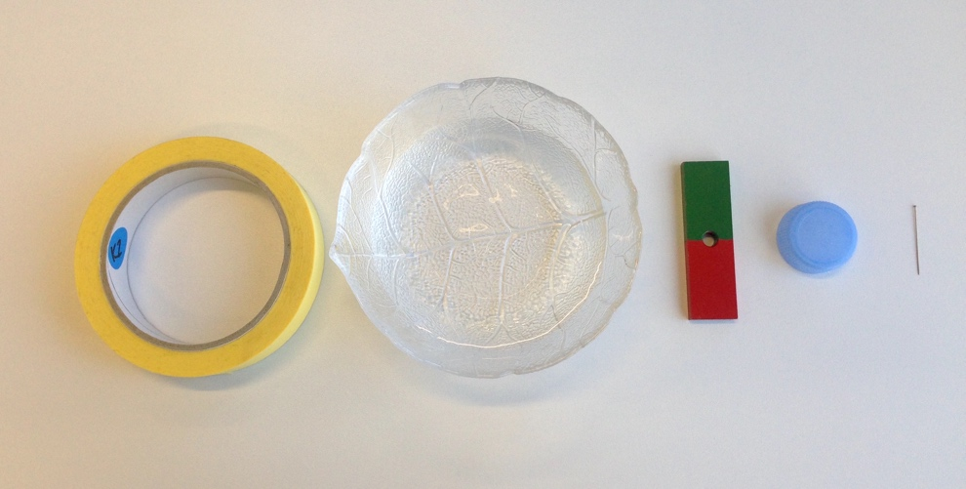

* un rouleau de ruban adhésif
* une soucoupe pleine à ras bord
* un aimant puissant (fourni par l’enseignant-e)
* le bouchon d’une bouteille en PET
* une épingle ou une petite aiguille à coudre

**Pour construire la boussole :**

|  |  |
| --- | --- |
| Frotter l’aiguille le long de l’aimant environ 20 fois, tou­jours au même endroit. Il est important de frotter dans le même sens, donc de la tête à la pointe. Cela rendra ton aiguille magnétique. Il faut ensuite ranger l’aimant afin qu’il n’interfère pas. |  |
| Placer l'aiguille aimantée sur le bouchon en PET et la  scotcher avec un morceau de ruban adhésif. |  |

Note tes observations.

**Place le bouchon équipé de l’aiguille dans le récipient rempli   
d’eau et observe.** Que se passe-t-il ?

**Tourne doucement le bouchon et observe à nouveau.**  
Que se passe-t-il ?

**Vérifie maintenant sa direction au moyen d’une boussole   
classique (fournie par ton enseignant-e).**Que constates-tu ?